Общество с ограниченной ответственностью
“1С-Медицина-Регион”
Контракт № 28/22 от 29.03.2022 г.
Рабочая документация

Информационная система управления ресурсами медицинских организаций Тюменской области

Этап № 6. Реализация федеральных требований в информационной системе управления ресурсами медицинских организаций Тюменской области с учетом преемственности информации и территориальных приоритетов

ПОЛЬЗОВАТЕЛЬСКАЯ ИНСТРУКЦИЯ

Медицинская справка о состоянии здоровья ребенка, отъезжающего в организацию отдыха детей и их оздоровления

«1С:Медицина.Больница»

На 4 листах

г. Тюмень
2022 г.

ООО «1С-Медицина-Регион».
Контракт № 28/22 от 29.03.2022 г. на выполнение работ по развитию (модернизации) государственной Информационной системы управления ресурсами медицинских организаций Тюменской области. Этап № 6. Реализация федеральных требований в информационной системе управления ресурсами медицинских организаций Тюменской области с учетом преемственности информации и территориальных приоритетов.

1. Основание разработки инструкции
Основанием для разработки данного документа является Контракт № 28/22 от 29.03.2022 года на выполнение работ по развитию (модернизации) государственной Информационной системы управления ресурсами медицинских организаций Тюменской области, а именно раздел Технического задания (приложение № 1 к Контракту) п.2.6.4 «Проведение опытной эксплуатации подсистем» Этапа № 6 «Реализация федеральных требований в информационной системе управления ресурсами медицинских организаций Тюменской области с учетом преемственности информации и территориальных приоритетов», в соответствии с требованиями Приложения 9 к Контракту в части разработки СЭМД «Медицинская справка о состоянии здоровья ребенка, отъезжающего в организацию отдыха детей и их оздоровления».

2. Пользовательская настройка системы
От пользователя никаких настроек системы не требуется.

3. Пользовательская инструкция
Для формирования медицинского документа (МД) «Медицинская справка о состоянии здоровья ребенка, отъезжающего в организацию отдыха детей и их оздоровления», необходимо войти в периферийную БД с правами врача амбулатории: подсистема «Контроль исполнения» - «АРМ врача Поликлиника».
В перечне записанных пациентов найти нужного, двойным щелчком по пациенту перейти во вкладку «Приемы», выбрать случай и добавить посещение (либо открыть новый случай). Нажать кнопку «Группа направление» и в меню выбрать «Маршрутный лист» (рис.1).
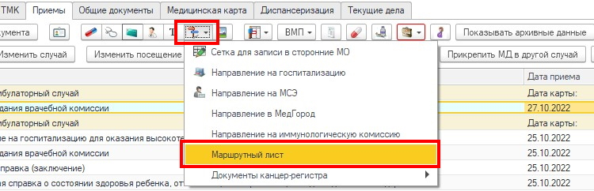
Рис. 1 – Открытие маршрутного листа пациента

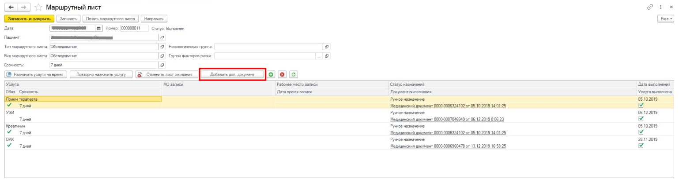
Рис. 2 – Форма маршрутного листа
На форме маршрутного листа нажать кнопку «Добавить доп. документ» (рис. 2), в открывшемся окне выбора ШМД выбрать «Медицинская справка о состоянии здоровья ребенка, отъезжающего в организацию отдыха детей и их оздоровления», нажать «ОК».
Важно! Кнопка «Добавить доп. документ» активна только в случае полного выполнения всех услуг в текущем маршрутном листе. Если какие либо услуги выполнены, но по ним не обновился статус маршрутного листа, то необходимо нажать кнопку «Записать».
В открывшейся форме создания медицинского документа (рис. 3) заполнить обязательные поля. Данные о росте и весе перенесутся автоматически из показателей здоровья пациента, если они были внесены ранее. При необходимости добавить связанный документ по кнопке «Заполнить связанные документы», при добавлении связанного документа есть возможность предварительного просмотра добавляемого документа.
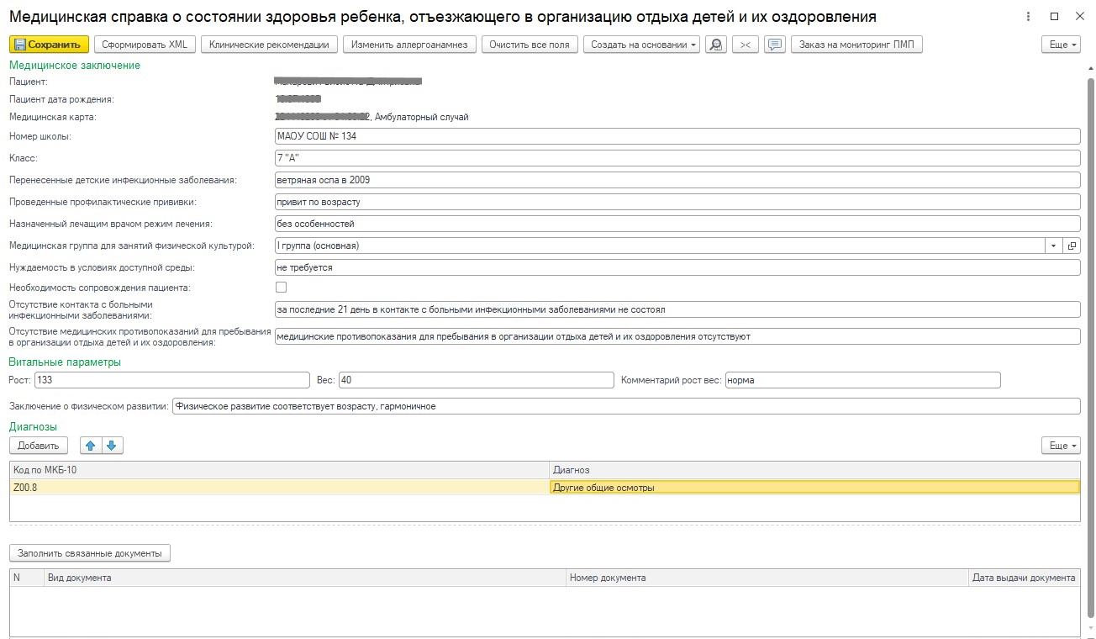
Рис. 3 – Форма создания медицинского документа

Если у пациента в системе не указан документ удостоверяющий личность (ДУЛ), СНИЛС, то формирование документа будет невозможным. Пользователю будет выдано предупреждающее сообщение (рис. 4).
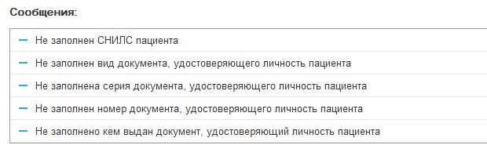
Рис. 4 – Предупреждающие сообщения

По окончании работы с МД, нажать «Документ готов», подписать ЭЦП врача, далее – «Записать и закрыть».
После подписания ЭЦП МО через массовое подписание, СЭМД на основе созданного МД регламентным заданием по расписанию автоматически отправится в РЭМД.

